МИНИСТЕРСТВО ОБРАЗОВАНИЯ И НАУКИ РОССИЙСКОЙ ФЕДЕРАЦИИ

«Сибирский государственный университет науки и технологий

имени академика М.Ф. Решетнева»

Кафедра информационно-экономических систем

**Отчет по лабораторной работе №7**

**«Проектирование диаграммы компонентов разрабатываемого приложения»**

**Вариант №13**

Руководитель:

________________ И.В. Василенко

(подпись)

________________________________

(оценка, дата)

Выполнил:

студент группы БПЭ 23-02

_________________ А.А.Литвинцева

(подпись)

10.10.2025 г.

(дата)

Красноярск 2025

**Цель работы:**

Целью данной лабораторной работы является разработка диаграммы компонентов для бизнес-единицы «Содержание жилого фонда», отвечающей за эксплуатацию и поддержание исправности жилого фонда в программе Modelio.

**Ход работы:**

Как таковой диаграммы компонентов нет в перечне для создания диаграмм, начнем создавать диаграмму классов, и в нем расширение component view.

Добавили компоненты на диаграмму (Учет жильцов, Обработка заявок на ремонт, Управление персоналом, Планирование ремонтов, Оборудование и ремонт), в компоненты добавили атрибуты (сущности).

Для добавления стереотипов подключим Java Designer (Configuration > Modules > add и выберем Java Designer).

Расставим интерфейсы.

Немного подкорректировали диаграмму, в конечном итоге она выглядит следующим образом:

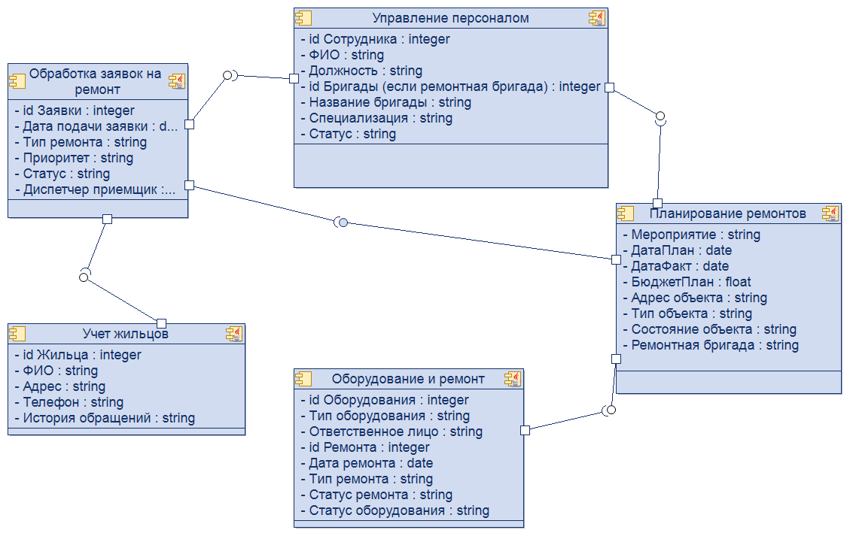

**Вывод:** в данной лабораторной работе была создана диаграмма компонентов в программе Modelio для бизнес-процесса «Содержание жилого фонда», отвечающей за эксплуатацию и поддержание исправности жилого фонда.